**Ministerul Educației și Cercetării**

**al Republicii Moldova**

**Universitatea Tehnică a Moldovei**

**Departamentul Fizică**

**Raport**

asupra lucării de laborator Nr.4.

la Mecanica Teoretică realizat în MATLAB

**Tema: Elemente ale sistemului MATLAB**

Varianta 11

A realizat st. gr. FAF-221 *Cuzmin Simion*

A verificat *dr., conf. univ. Sanduleac Ionel*

Chișinău -2023

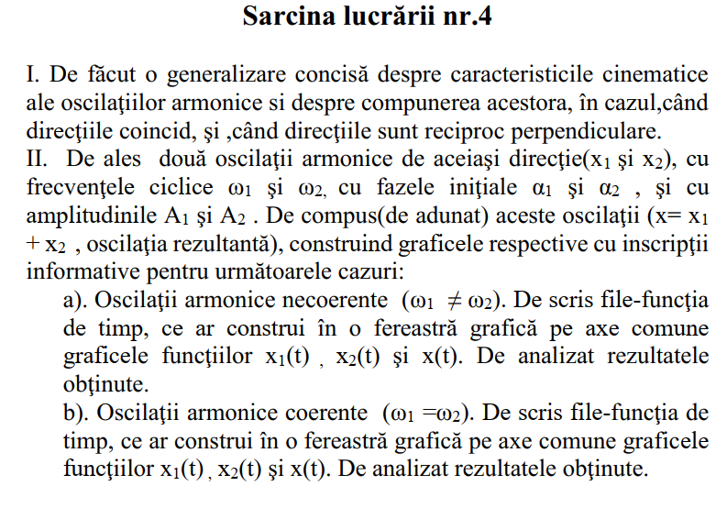 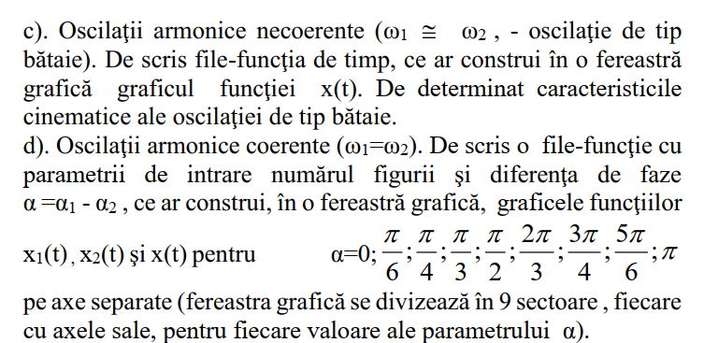

**Rezolvare:**

% Lucrare de laborator Nr.1

% Student Cuzmin Simion FAF-221

% Varianta 11

function [x1,x2,x3]=fnecoer(t)

al=5;

a2=15;

omegal=15;

omega2=6;

alfal=pi/1.9;

alfa2=pi/1.2;

x1=al*sin(omegal*t+alfal);

x2=a2*sin(omega2*t+alfa2);

x3=x1+x2;

end

t=[0:pi/100:15];

[x1,x2,x3]=fnecoer(t);

figure(1);

plot(t,x1,':r',t,x2,'--b',t,x3,'-k');

legend('x1','x2','x1+x2');

title('compunerea oscilatiilor necoerente');

xlabel('t, sec');

ylabel('x, m');

function [x1,x2,x3]=fcoer(t)

al=5;

a2=15;

omegal=10;

omega2=10;

alfal=pi/9;

alfa2=pi/2;

x1=al*sin(omegal*t+alfal);

x2=a2*sin(omega2*t+alfa2);

x3=x1+x2;

end

t=0:pi/100:15;

[x1,x2,x3]=fcoer(t);

figure(2);

plot(t,x1,':r',t,x2,'--b',t,x3,'-k');

legend('x1','x2','x1+x2');

title('compunerea oscilatiilor coerente');

xlabel('t, sec');

ylabel('x, m');

function [x1,x2,x3] = fbataie(t, domega)

al = 10;

a2 = 12;

omegal = 5;

omega2 = omegal + domega;

alfal = 1;

alfa2 = 1;

x1 = al*sin(omegal*t+alfal);

x2 = a2*sin(omega2*t+alfa2);

x3 = x1 + x2;

end

t = 0:pi/5:400;

n = 2;

for domega = [0.7, 0.15, 0.05]

n = n+1;

[x1, x2, x3] = fbataie(t, domega);

figure(n);

plot(t, x3, '-k', 'LineWidth', 1);

axis equal

legend('x1+x2');

title(['oscilatie-bataie cu diferenta dintre pulsatie de ' num2str(domega) ' radiani']);

xlabel('t, sec');

ylabel('x, m');

end

function [x1,x2,x3] = falfa(t, dalfa)

al = 10;

a2 = 12;

omegal = 5;

omega2 = omegal + dalfa;

alfal = pi/2;

alfa2 = alfal + dalfa;

x1 = al*sin(omegal*t+alfal);

x2 = a2*sin(omega2*t+alfa2);

x3 = x1 + x2;

end

t = 0:pi/200:5;

n = 0;

for alfa = [0, pi/6, pi/4, pi/3, pi/2, 2*pi/3, 3*pi/4, 5*pi/6, pi]

n = n+1;

figure(6);

subplot(3,3,n);

[x1,x2,x3] = falfa(t, alfa);

plot(t, x1, ':g', t, x2, '--b', t, x3, '-c', 'LineWidth', 1.0);

end

**Output:**

1. 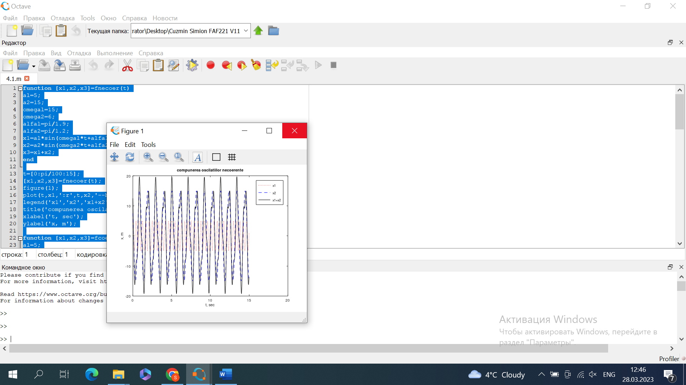
2. 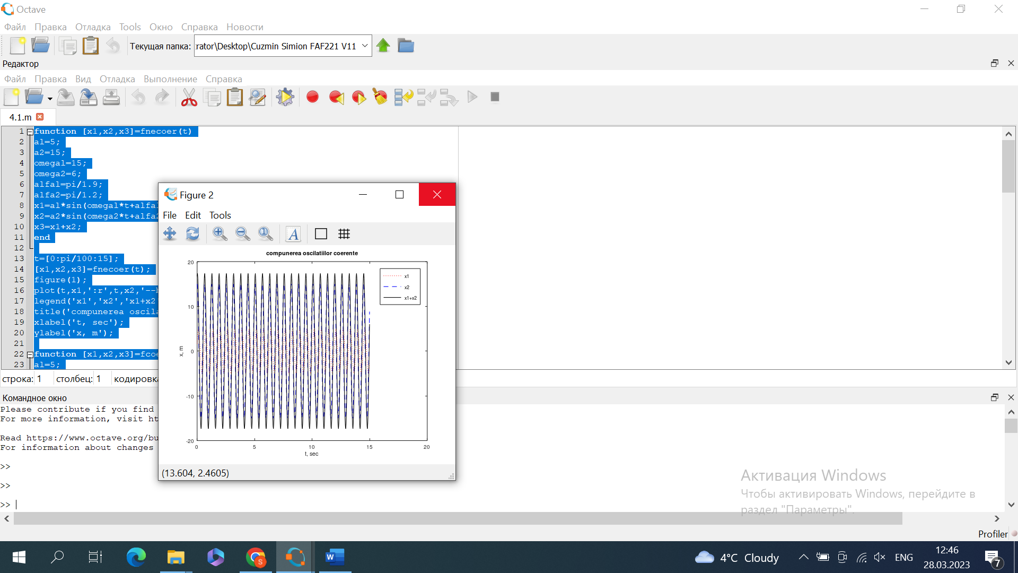
3. 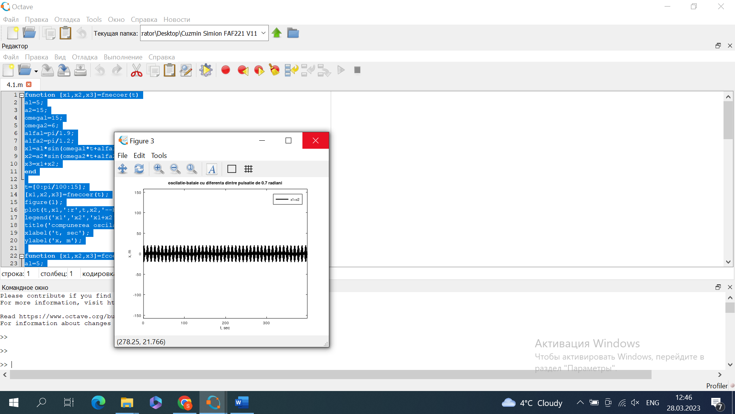
4. 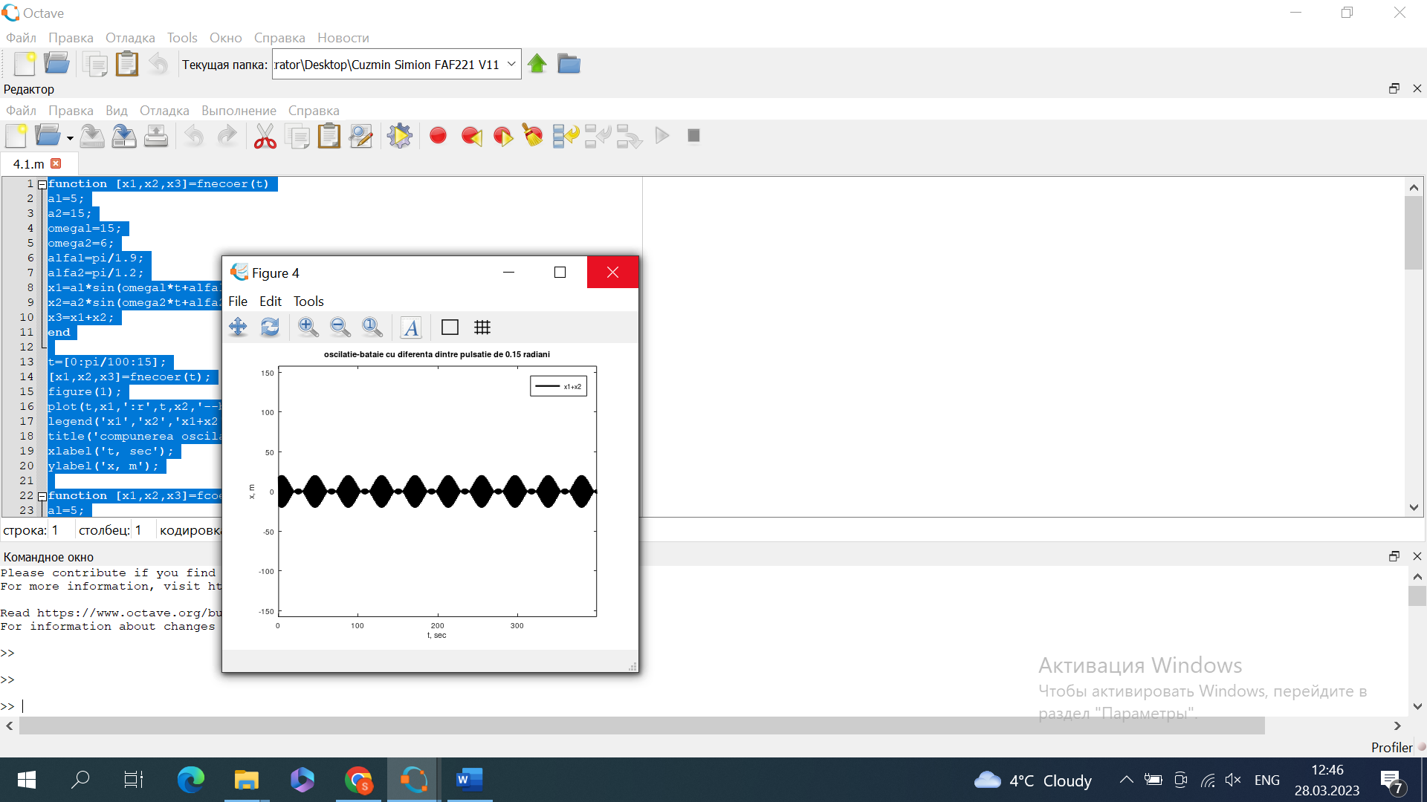
5. 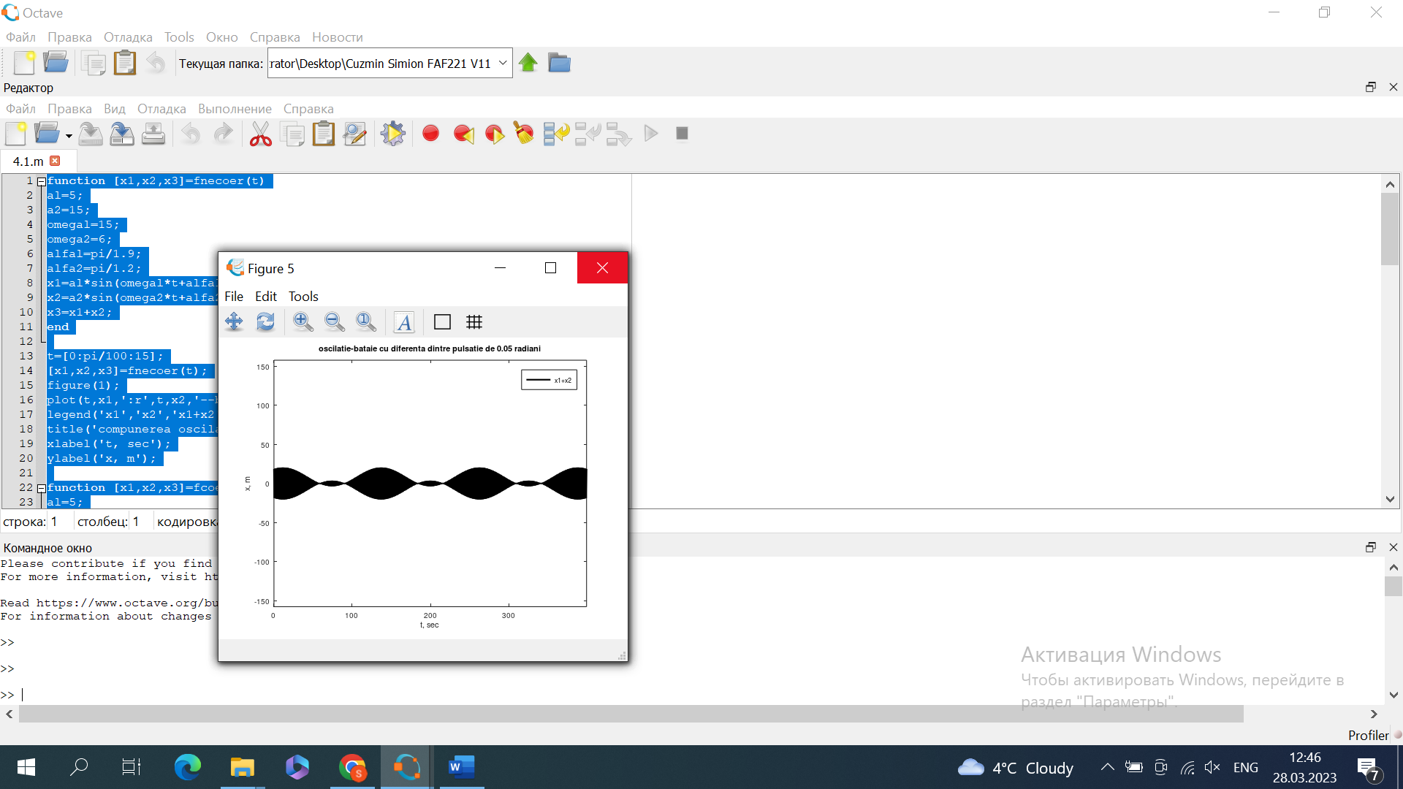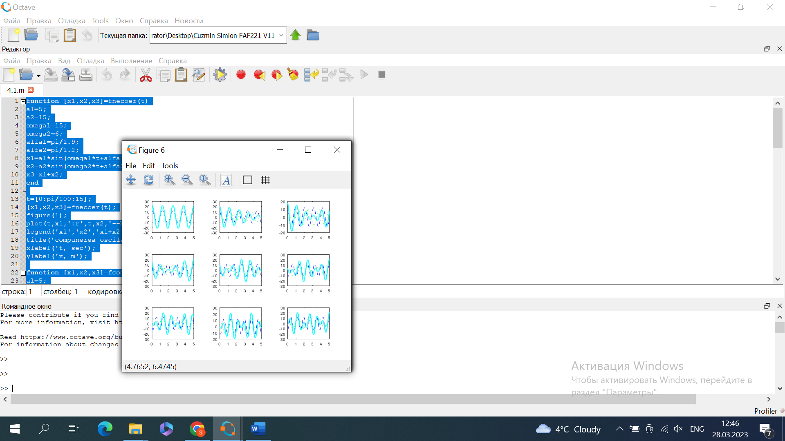

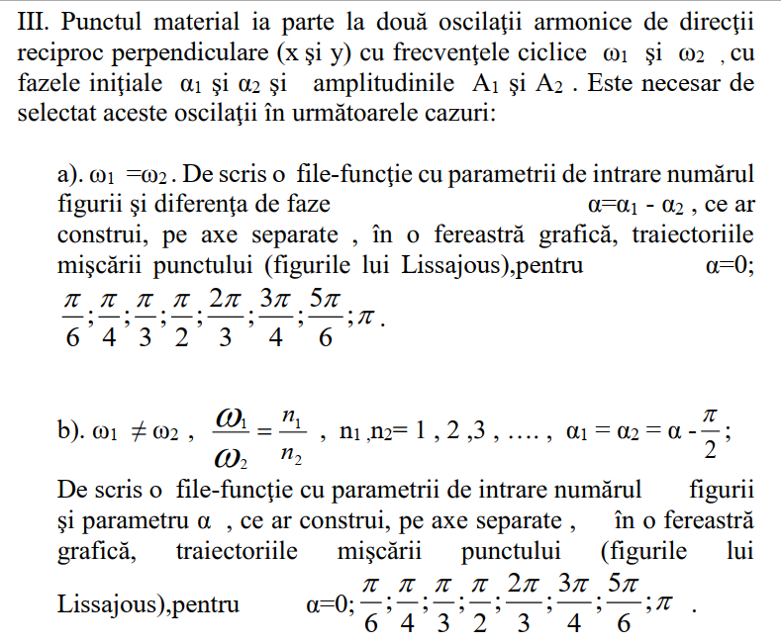

a) function [x1,x2]=fperp(t,alfa)

al=5;

a2=15;

omegal=10;

omega2=10;

alfal=alfa;

alfa2=0;

x1=al*sin(omegal*t+alfal);

x2=a2*cos(omega2*t+alfa2);

end

t=0:0.1:5;

n=0;

figure(1);

for alfa=[0, pi/6, pi/4, pi/3, pi/2, 2*pi/3, 3*pi/4, 5*pi/6, pi]

n=n+1;

subplot(3, 3, n);

[x1,x2]=fperp(t,alfa);

plot(x1, x2, 'LineWidth', 1.5);

title({alfa});

xlabel('t,sec');

ylabel('x,m');

end

**Output:**

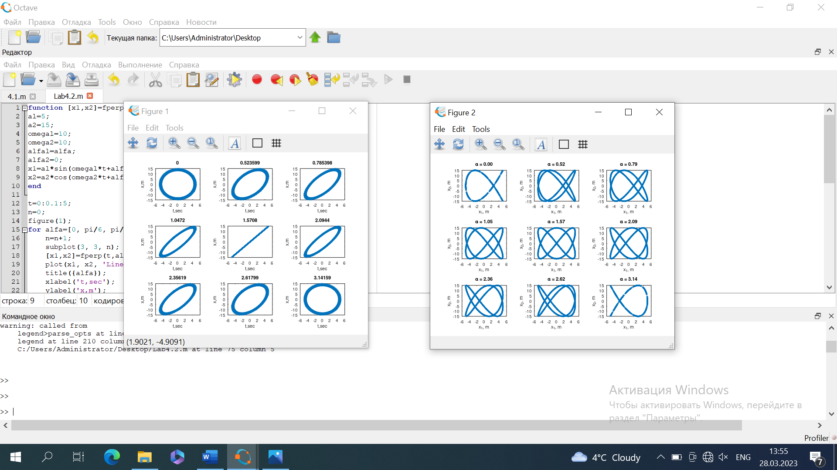

b) function [x1,x2]=fperp2(t,alfa)

al=5;

a2=15;

omegal=2*pi/7;

omega2=3*pi/7;

#alfal=alfa;

#alfa2=0;

x1=al*sin(omegal*t-alfa-pi/2);

x2=a2*cos(omega2*t-alfa-pi/2);

end

t=0:0.1:100;

n=0;

figure(2);

for alfa=[0, pi/6, pi/4, pi/3, pi/2, 2*pi/3, 3*pi/4, 5*pi/6, pi]

n=n+1;

subplot(3,3,n);

[x1,x2]=fperp2(t,alfa);

plot(x1,x2,'--','LineWidth',1.5);

title(sprintf('\\alpha = %.2f', alfa));

xlabel('x_1, m');

ylabel('x_2, m');

end

**Output:**



**Concluzii**

În raportul pentru lucrarea de laborator Nr.1 am făcut cunoștință cu pachetul de calcul MATLAB (Octave), am însușit comenzile de bază și lucrul cu *m-*files. Am realizat calcule numerice ale expresiilor matematice utilizând funcțiile pachetului. Am realizat divizarea unui interval în N puncta egal depărtate și pentru fiecare punct am calculate valoarea funcției y = y(x).